# David Fernandez Castillo

## DAW

1. Primero creamos una carpeta en local con el contenido deseado:

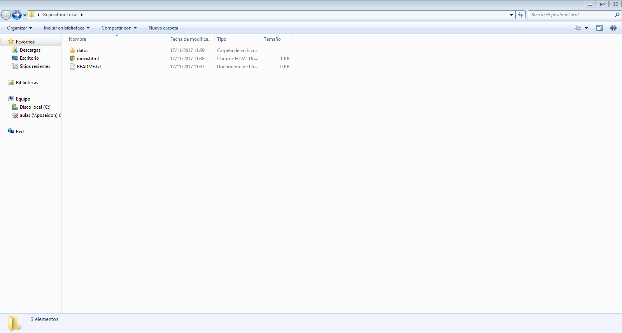

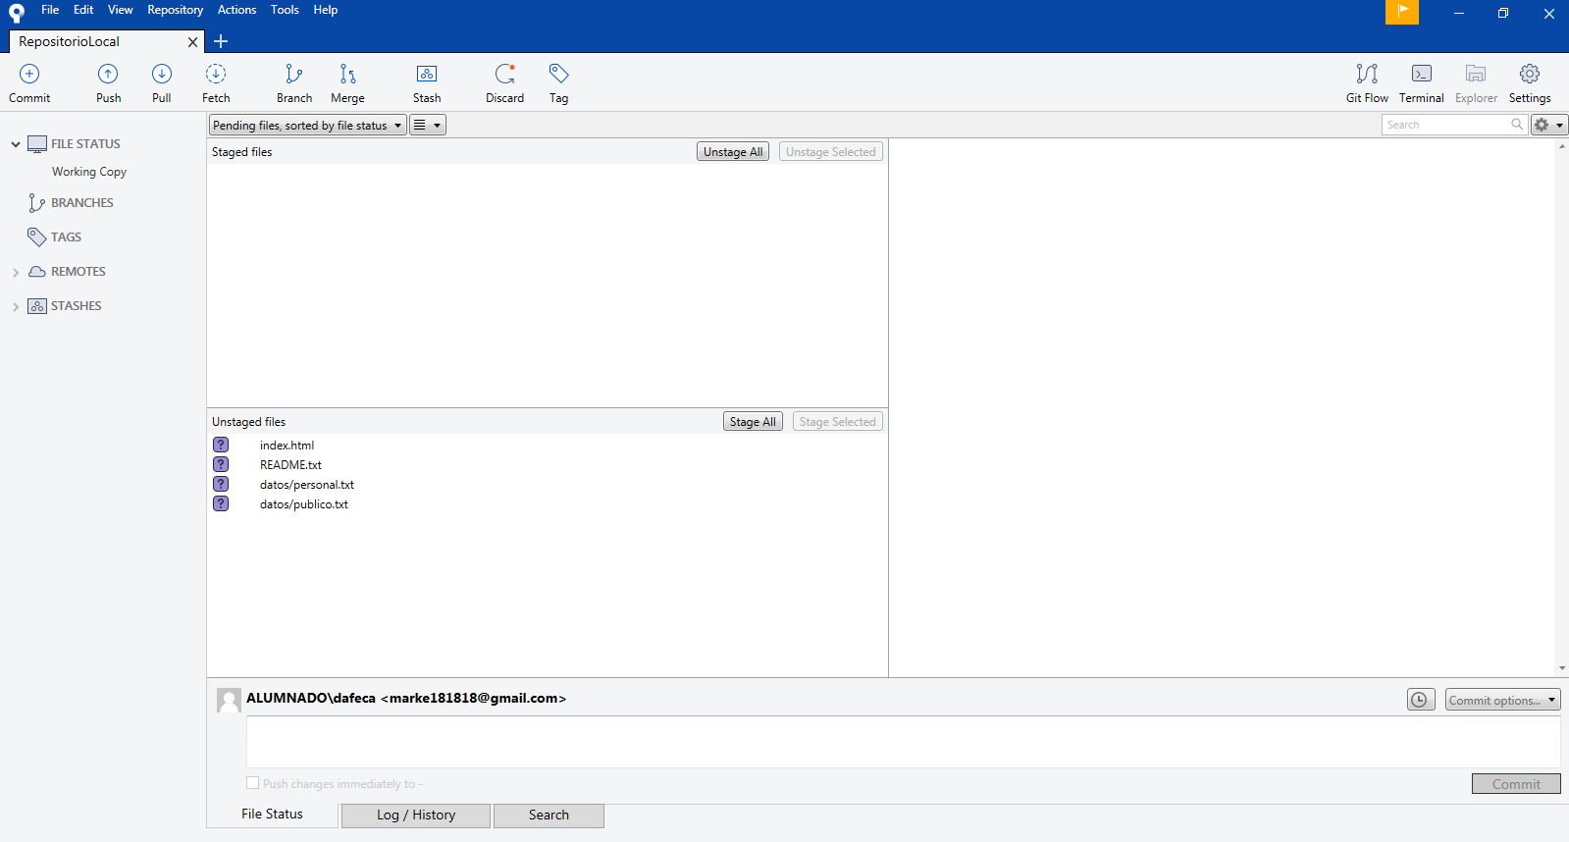 Lo creamos en Sourcetree añadiendo su ruta:

1. Lo añadimos al staged área y comentamos que estamos commiteando, y lo hacemos.

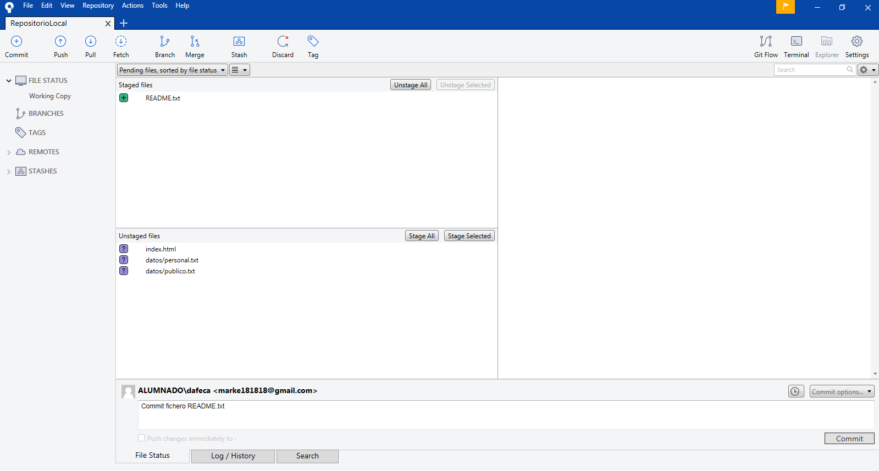

Resultado:

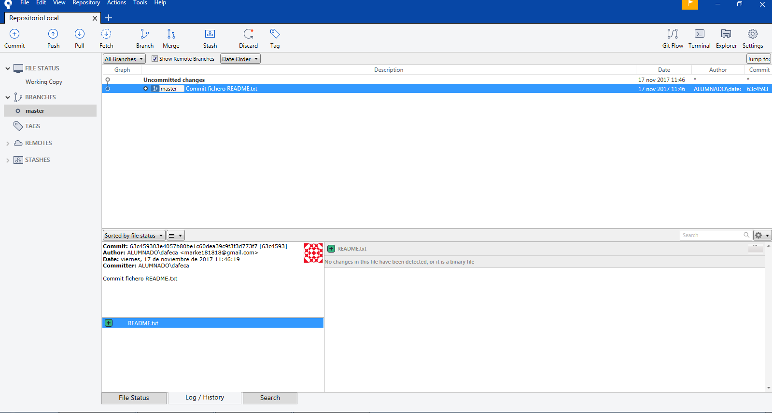

1. Añadimos a nuestro repositorio un fichero .gitignore que contenga la ruta a el fichero datos/personal.txt

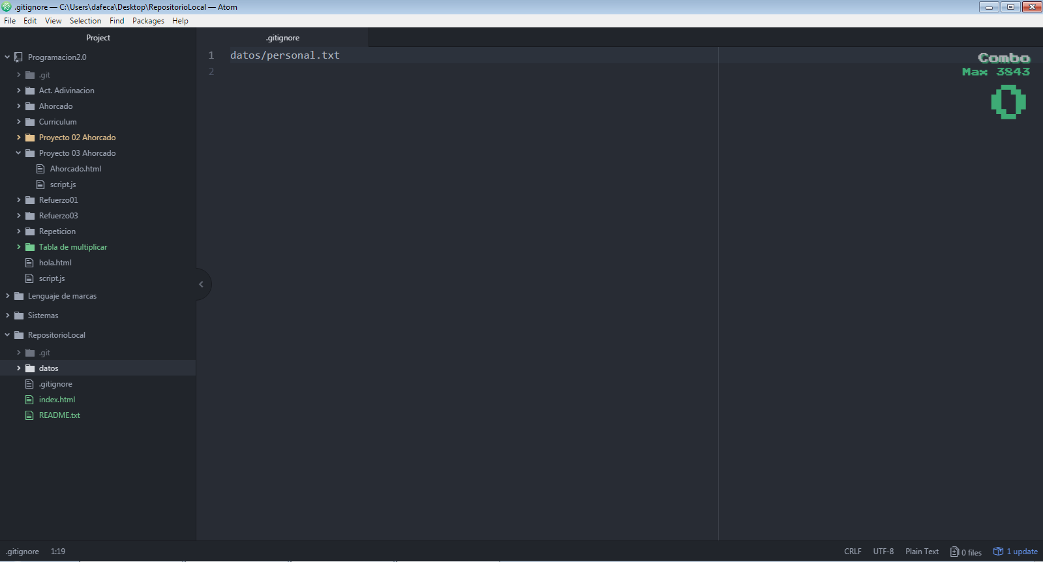

El resultado será que no aparezca en el stage área en el apartado unstaged:

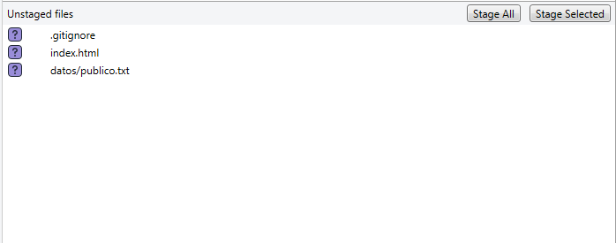

1. Añadimos el resto de archivos al staged área y los commiteamos, resultado:

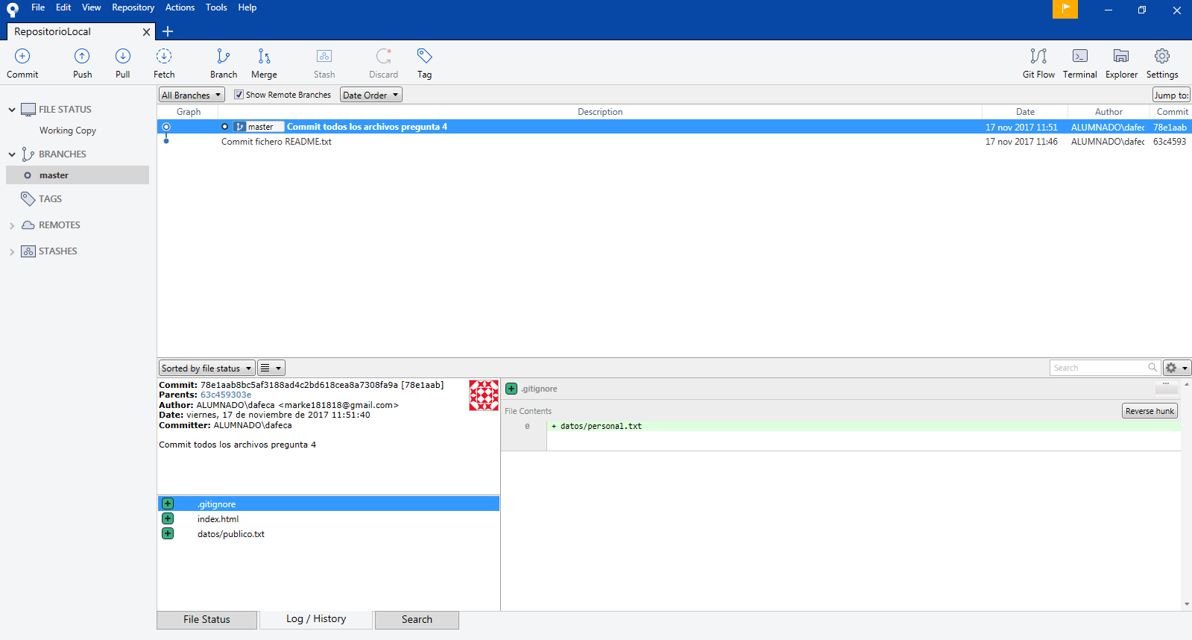

1. Repetimos proceso anterior: (En la segunda captura aparace el .git porque la captura es posterior a la creación del repositorio en Sourcetree)

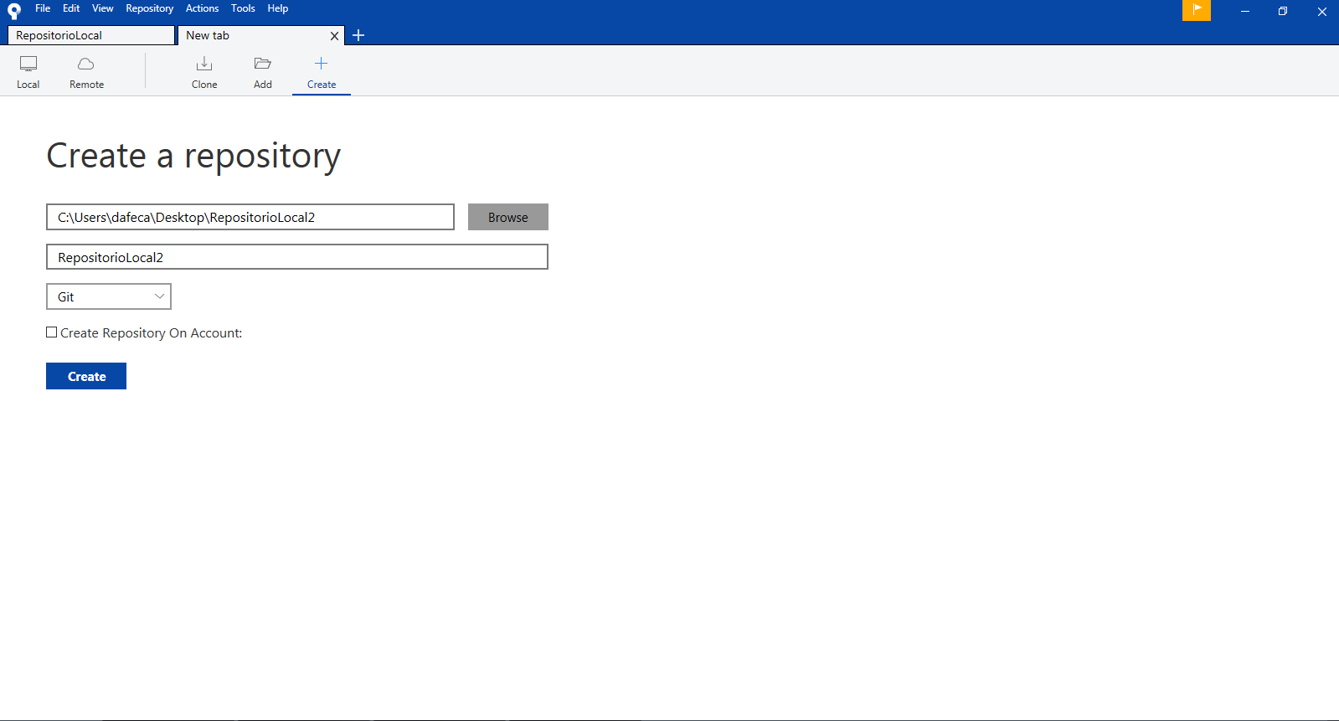

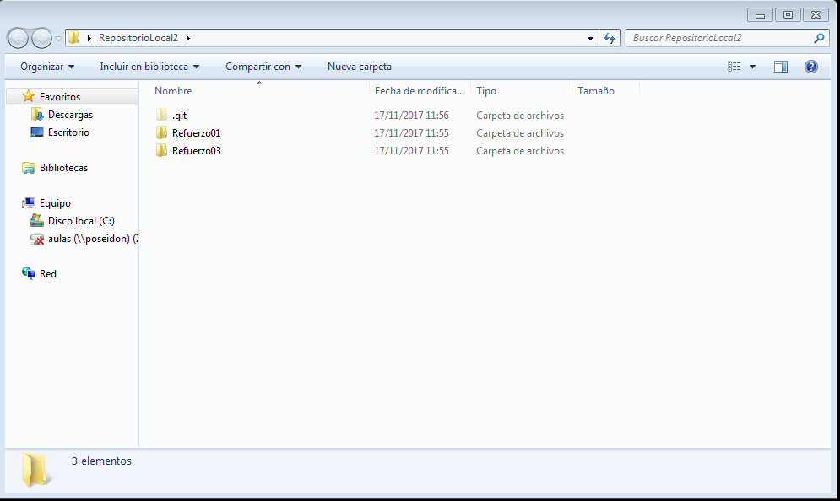

1. Hacemos dos commits con el mismo proceso utilizado antes:

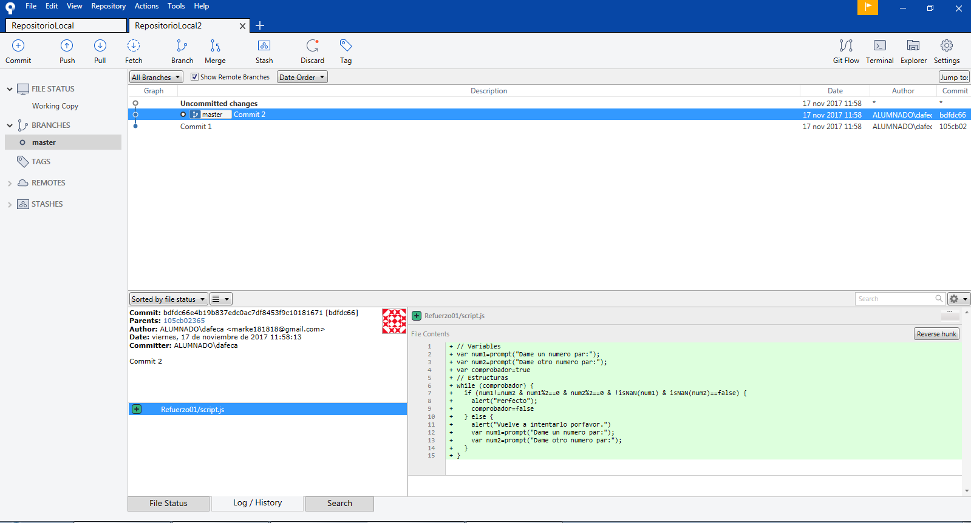

Y ahora etiquetamos esta versión con click derecho encima de la version deseada, en este caso la ultima y utilizamos la opción tag:

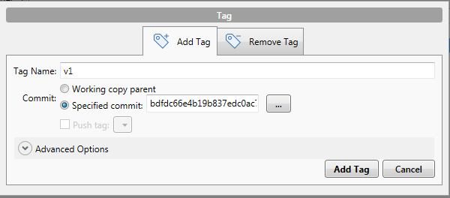

Resultado final:

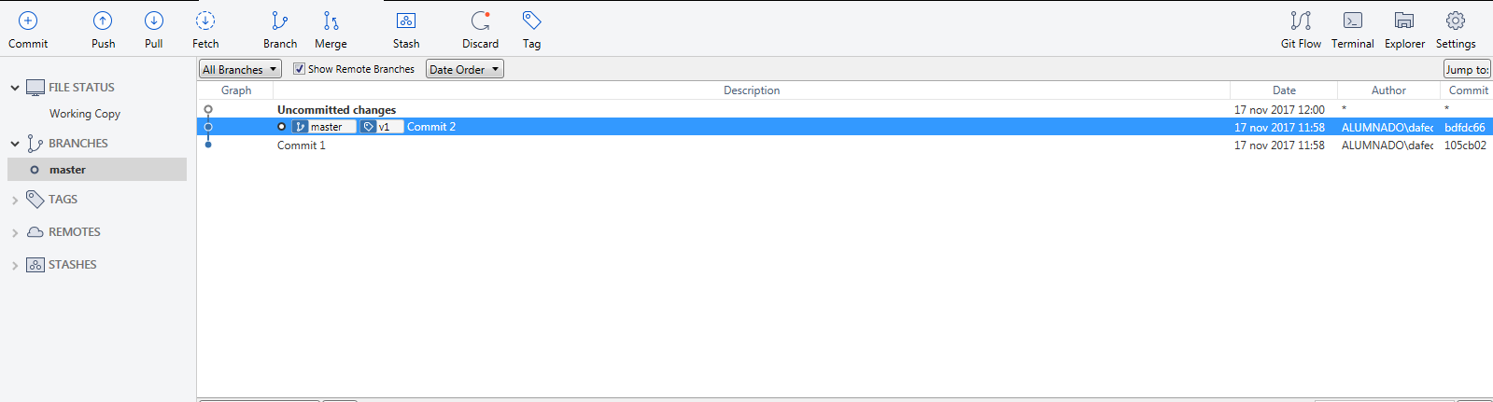

1. Primero debemos crear el repositorio remoto en git hub:

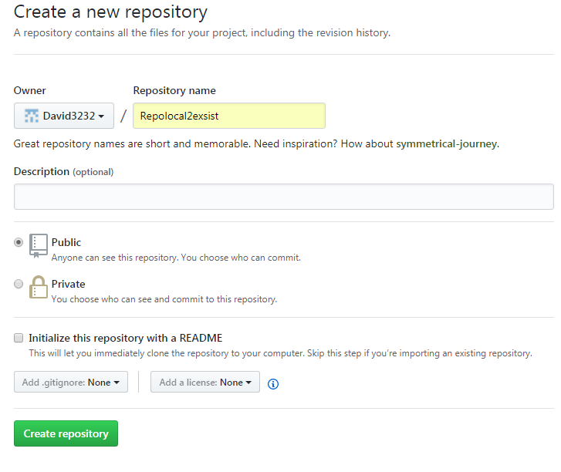

Y nos quedamos con su enlace:

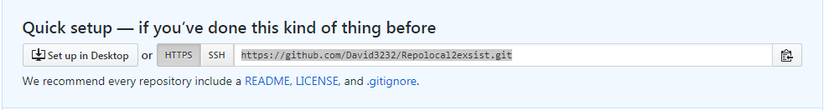

Ahora nos vamos a la opción Repository/Add Remote... Hacemos click en add y añadimos el enlace, además de darle al Default remote si asi queremos:

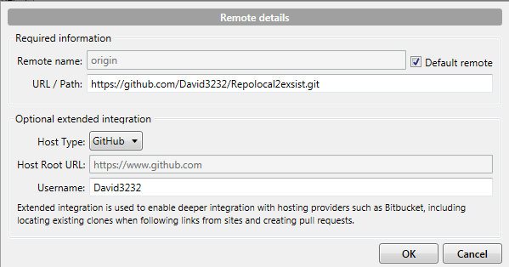

Tras esto, solo nos falta hacer un push para subirlo:

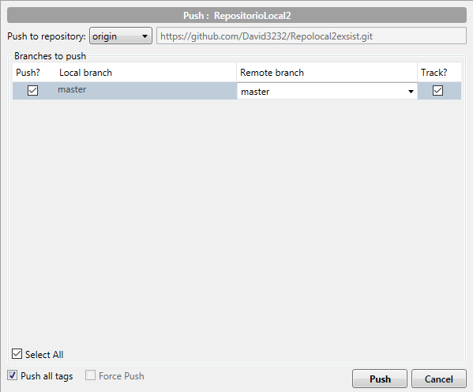

Y ya lo tendríamos en remoto:

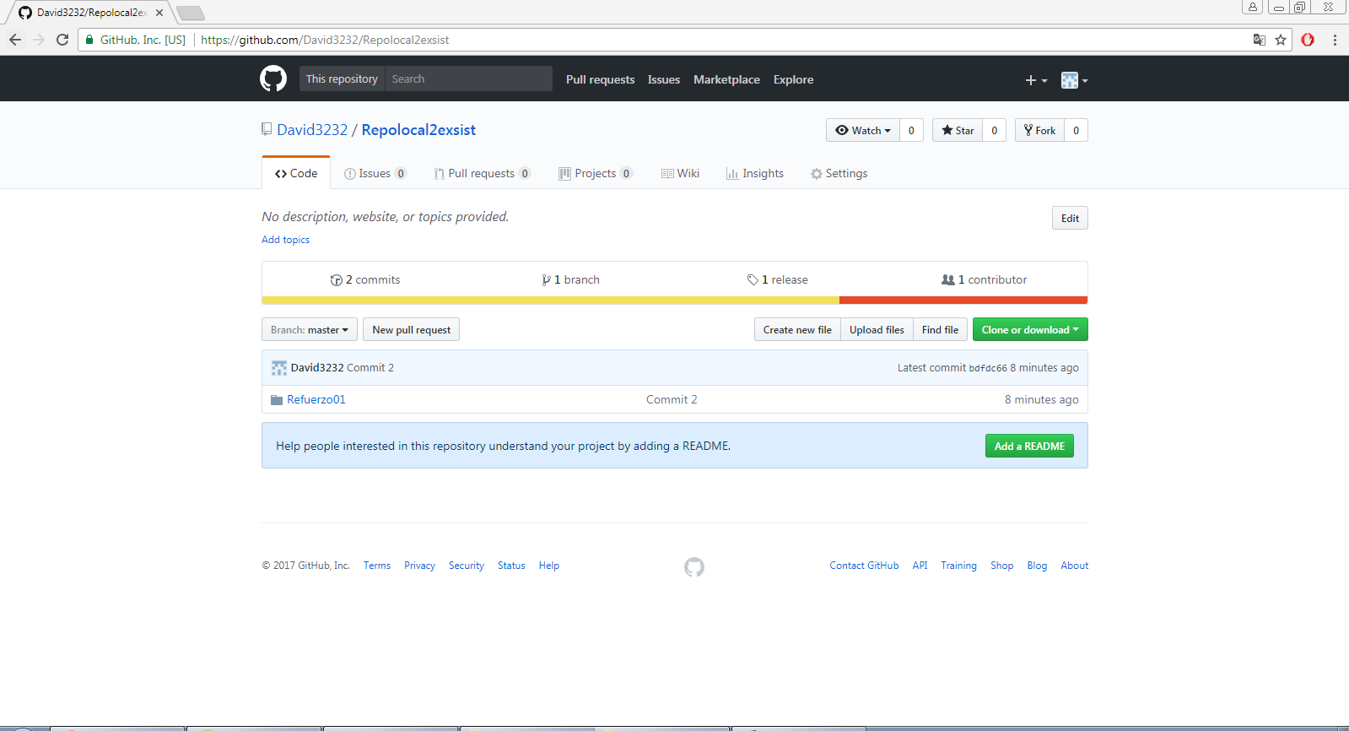

1. Hacemos lo mismo que en la pregunta 6 pero ahora etiquetando como “v2”:

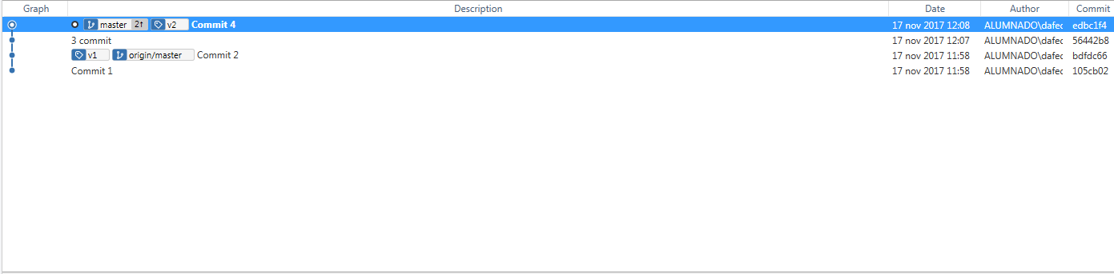

1. Haríamos de nuevo un push:

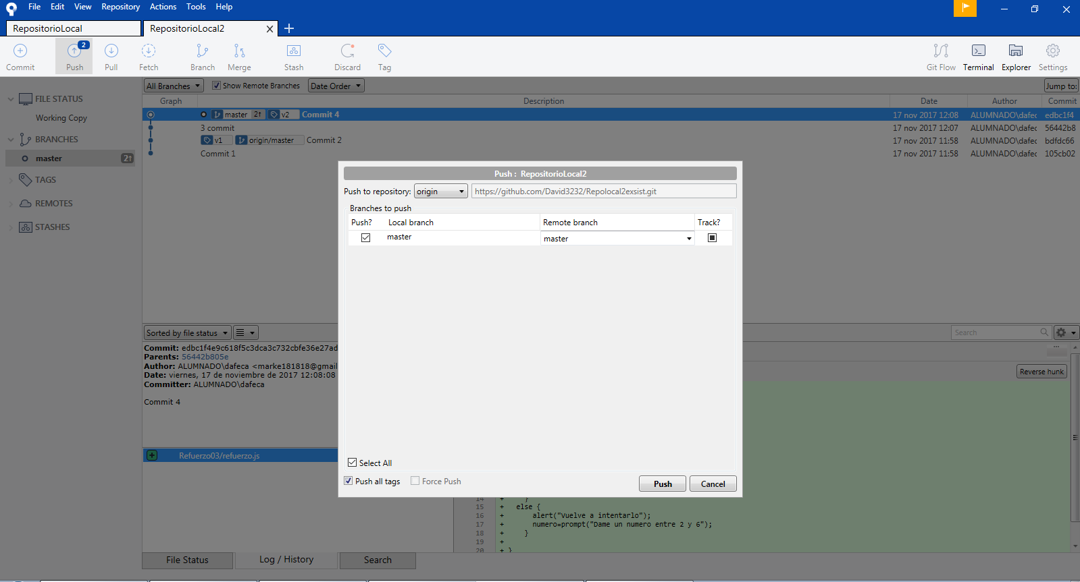

Asi lo veriamos en git hub:

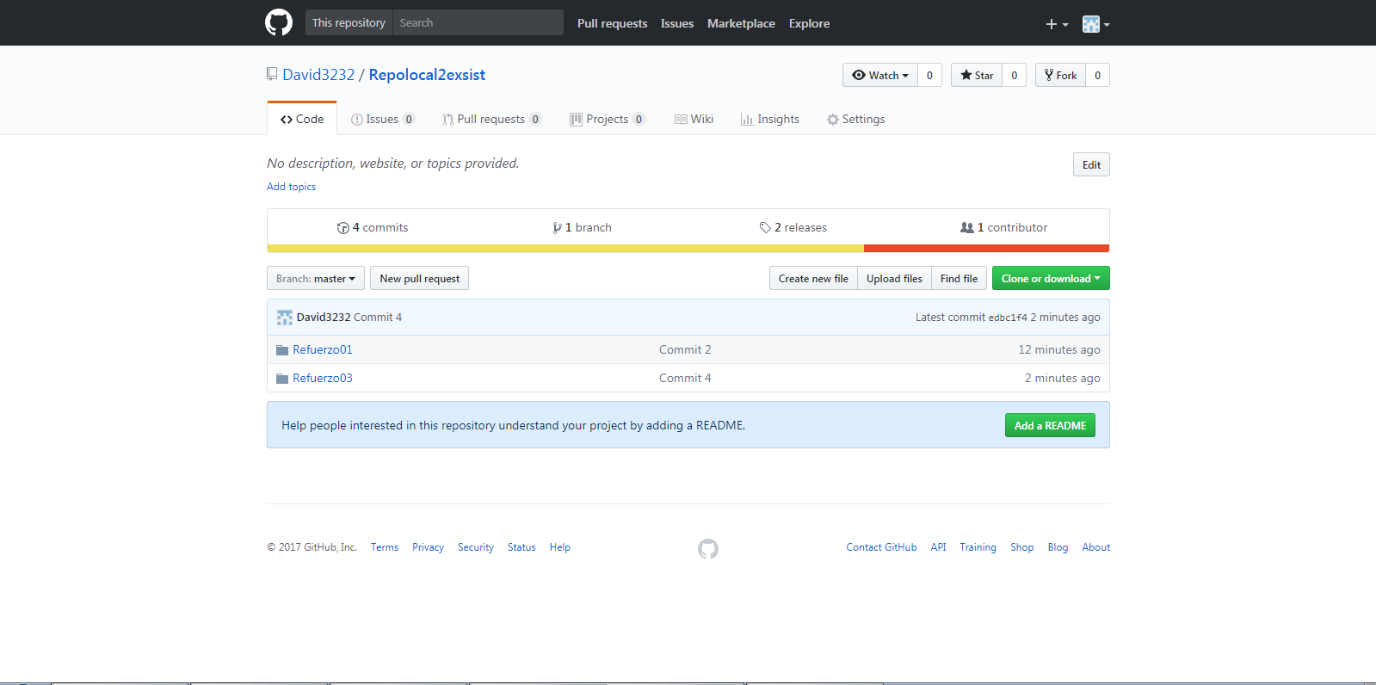

El commit 1 y 3 estan dentro de las carpetas que estamos viendo

1. Hacemos un checkout en la etiqueta v1 para volver a la version v1:

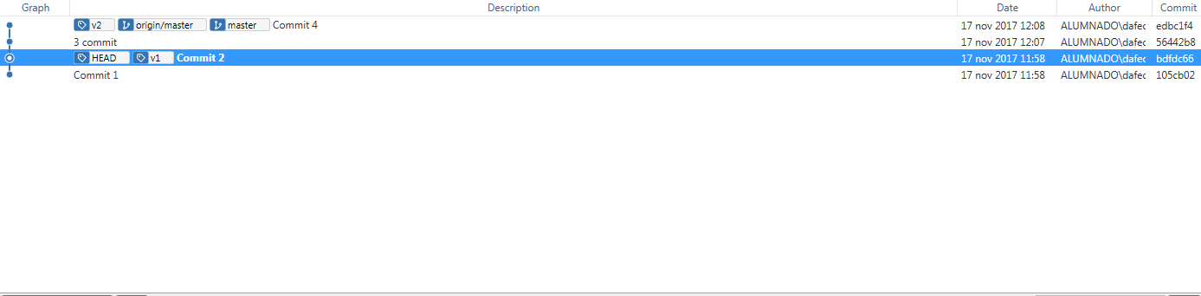

Y asi quedaría nuestra carpeta del repositorio:

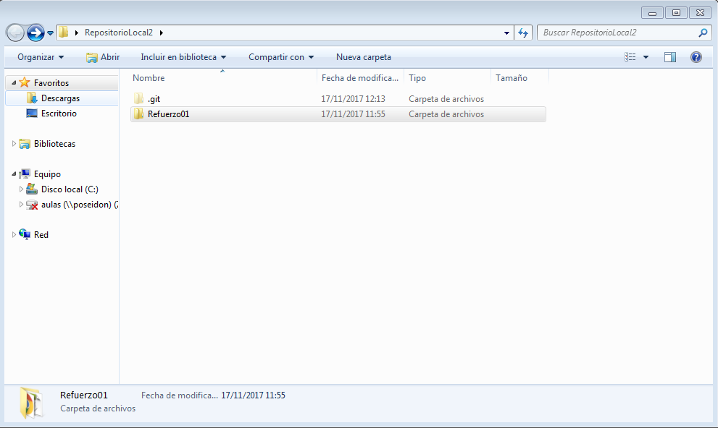

Solo tiene la información que habíamos commiteado hasta la version etiquetado version 1.

1. Volvemos a hacer un checkout, esta vez sobre la v2, resultado en Sourcetree:

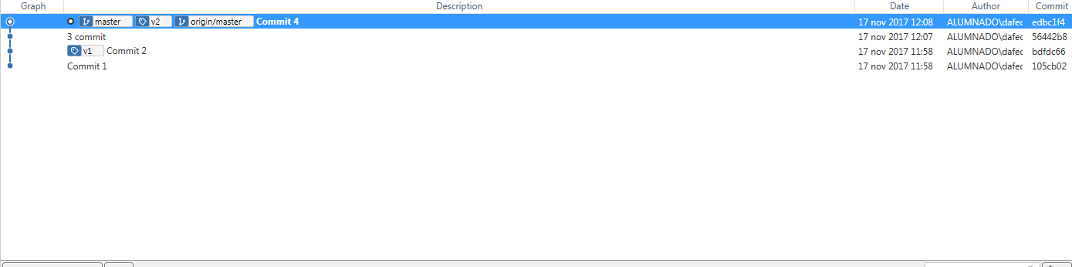

Y en la carpeta del repositorio: 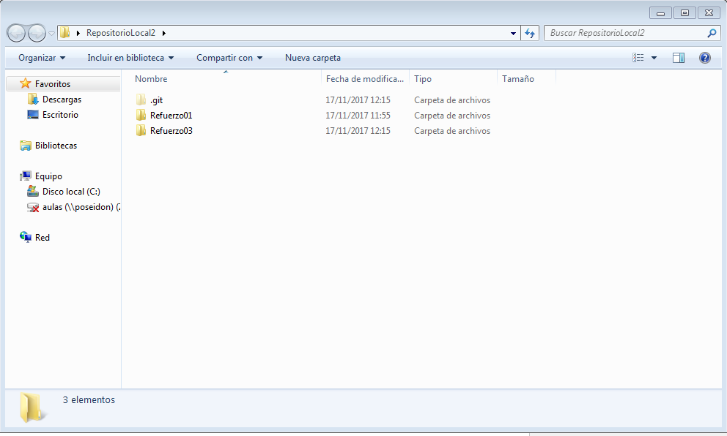

1. Creamos una nueva carpeta destino para el repositorio que vamos a clonar y introducimos en Sourcetree la carpeta destino, el repositorio remoto(enlace) y el nombre. Tambien podríamos usar la carpeta destino que te da por defecto Sourcetree y el nombre, pero en este caso yo cambiare la carpeta de destino.

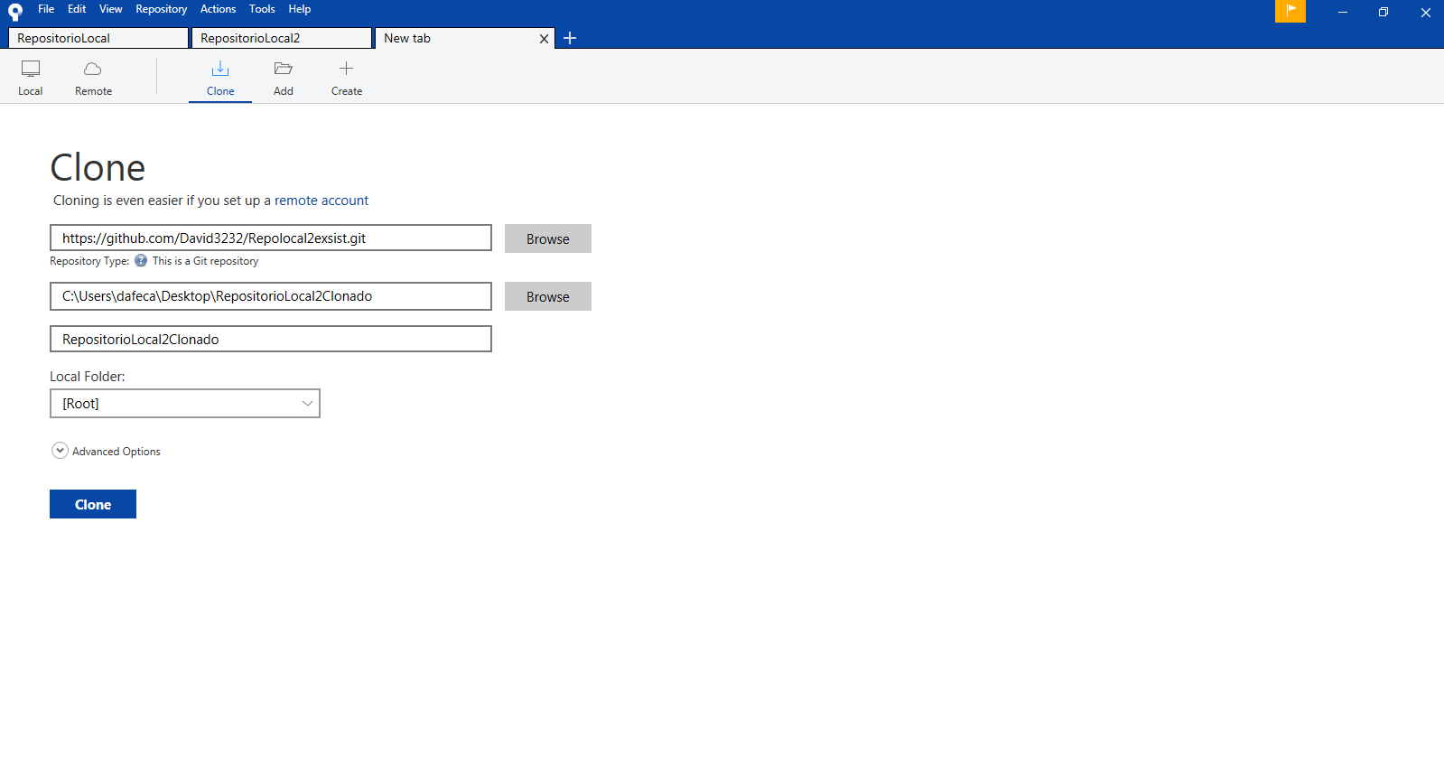

Resultado:

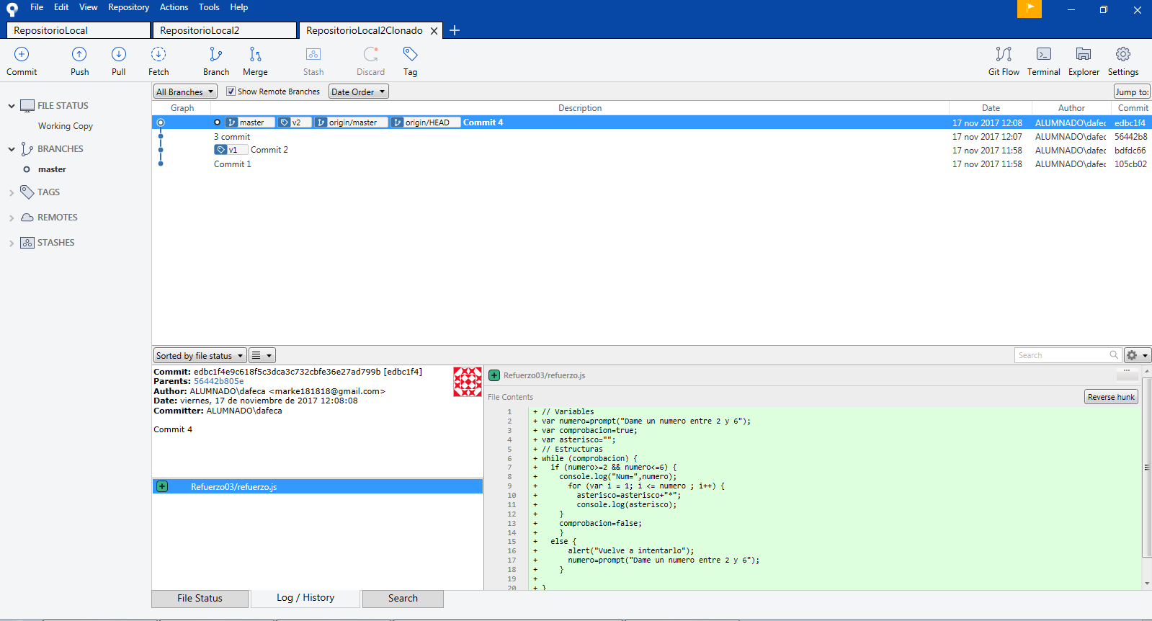

1. Modificamos un fichero (hola.html en este caso) y lo commiteamos:

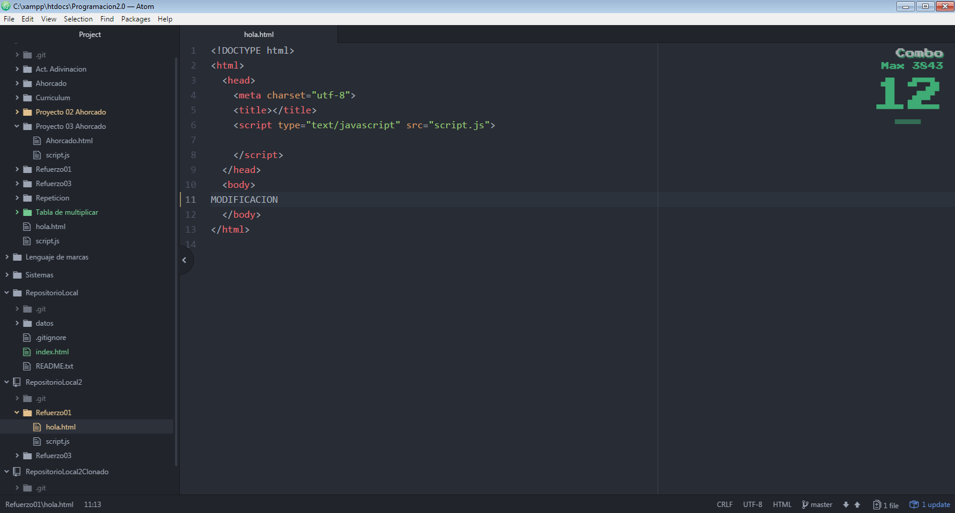

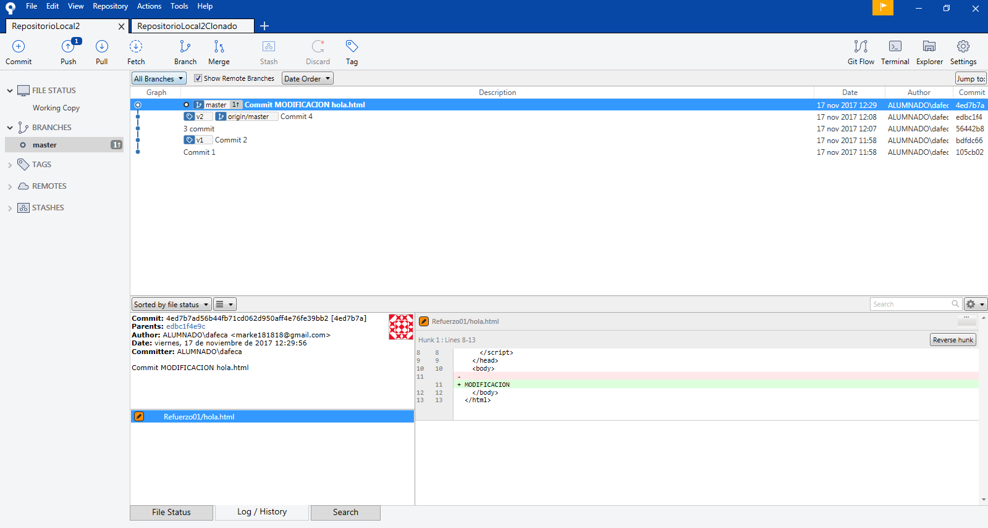

1. Repetimos proceso anterior por esta vez con un fichero distinto en el repositorio nuevo:

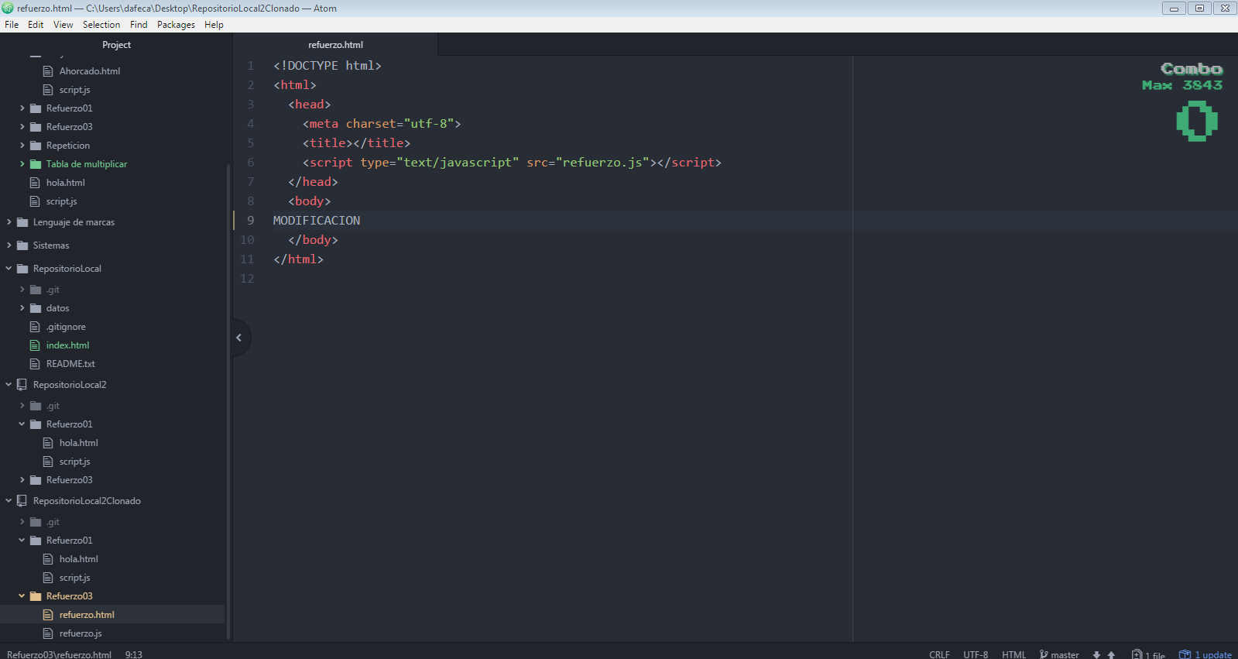

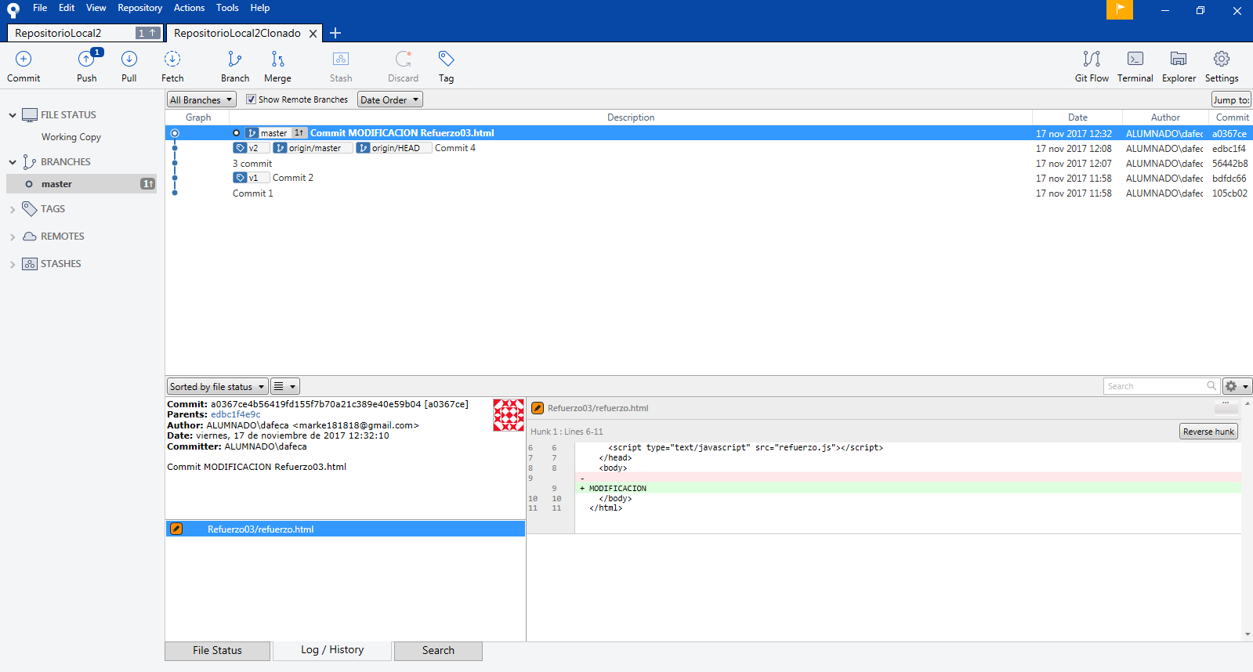

1. Hacemos un push en el repositorio nuevo (clonado), resultado:

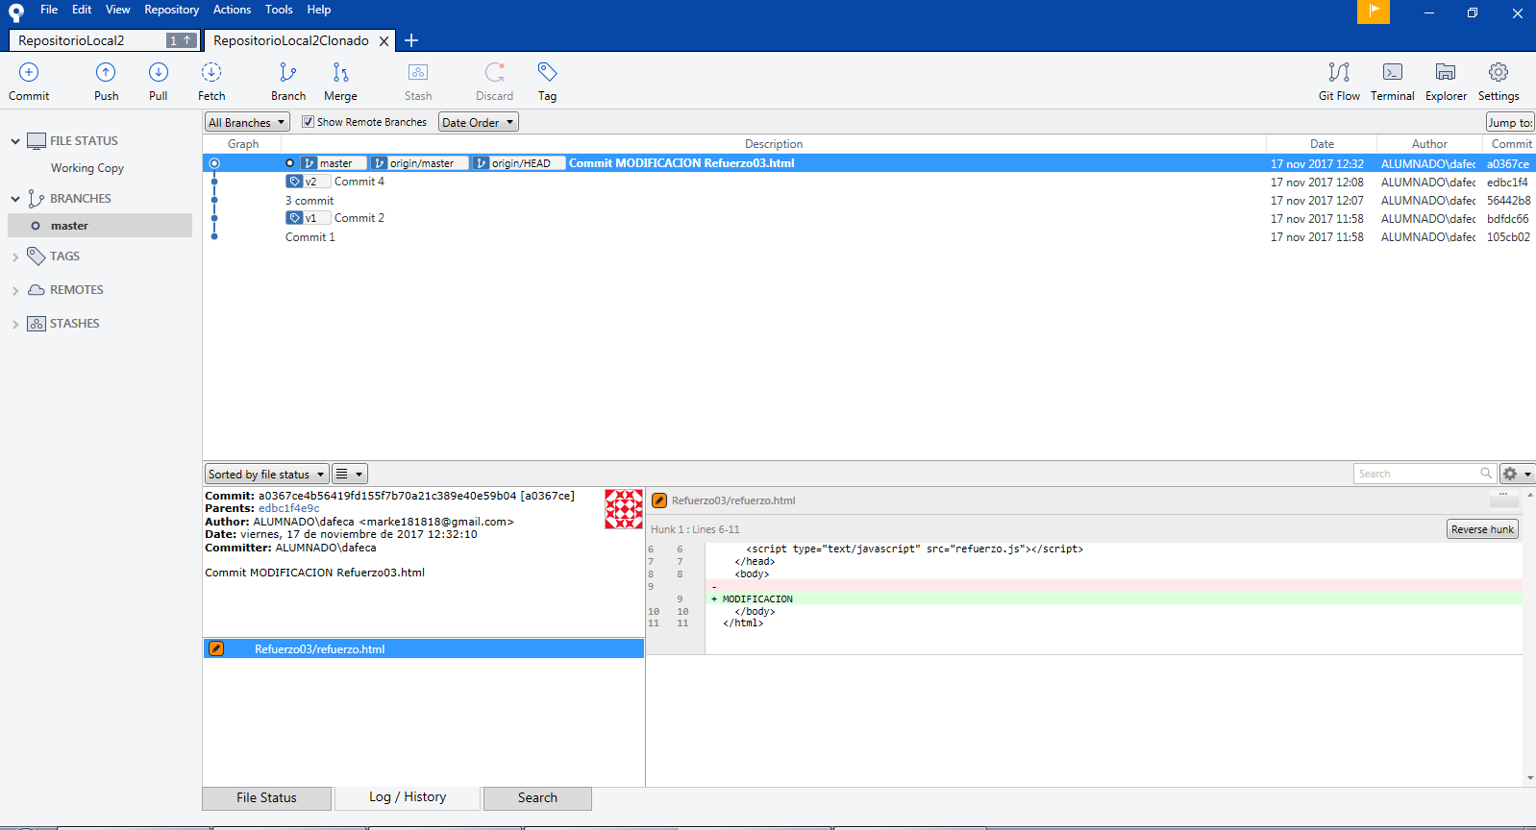

1. Hacemos un push en el repositorio inicial:

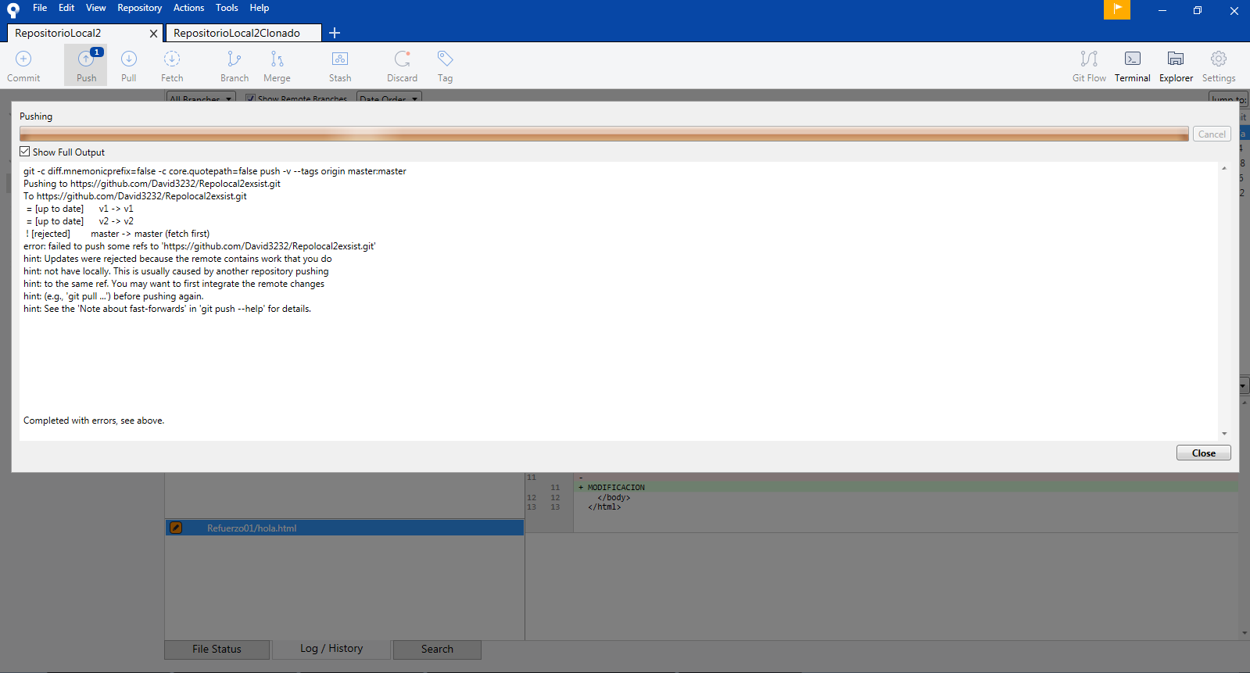

Nos da error porque primero no nos hemos bajado la ultima version que esta subida.

1. Y 18. Hacemos un fetch(tan solo hacemos click en el botón de fetch y luego ok) y un merge, en el merge seleccionamos la ultima version:

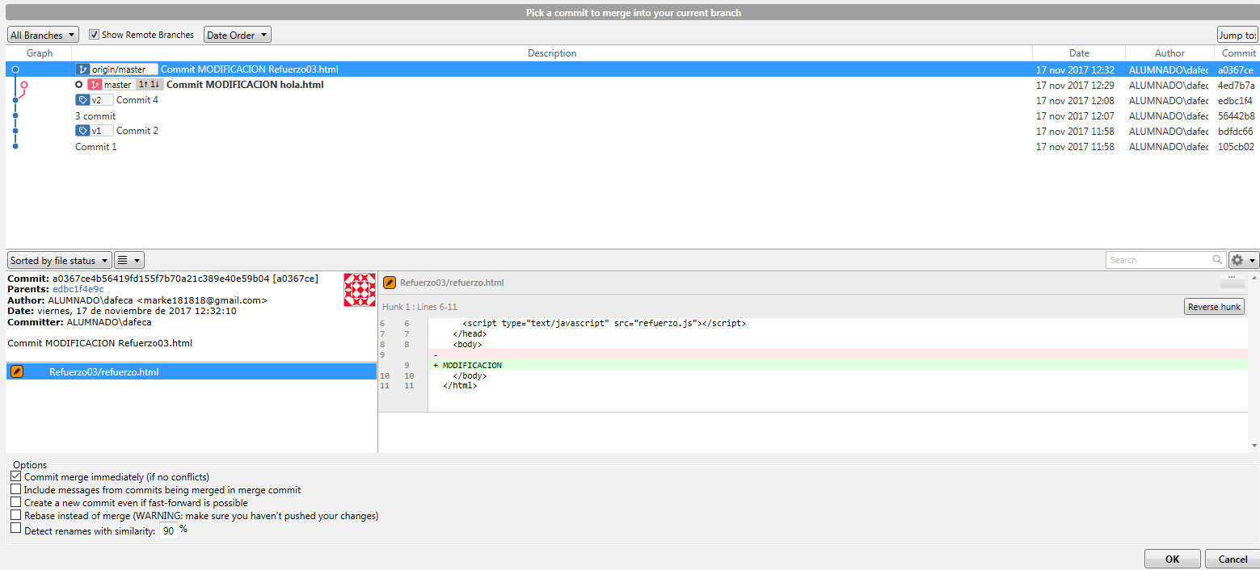

Este seria el resultado:

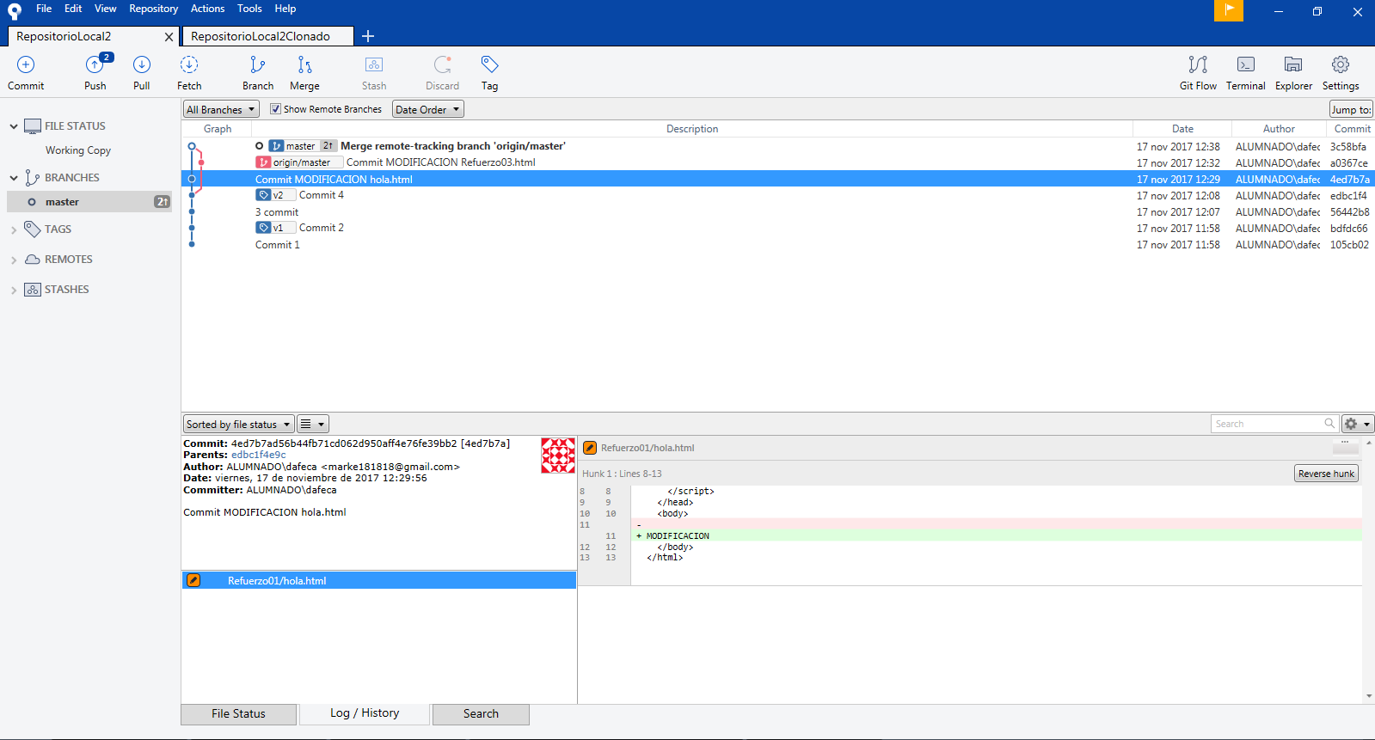

1. Hacemos un push, resultado:

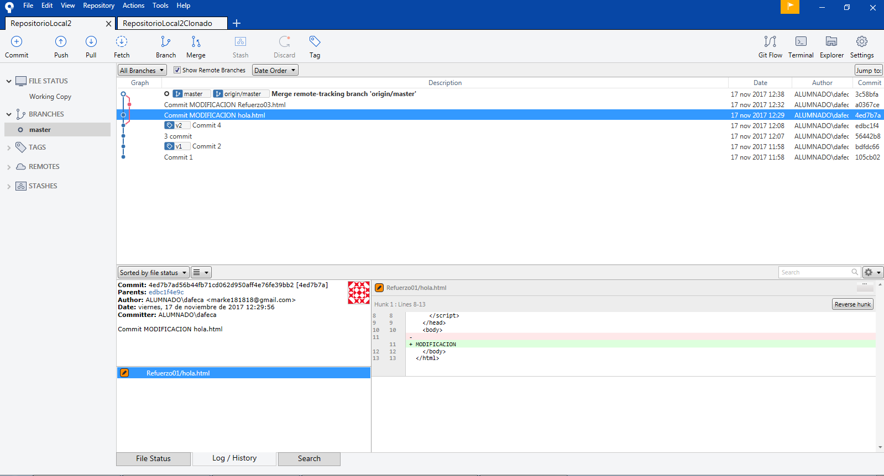

1. Hacemos un fetch en el nuevo repositorio:

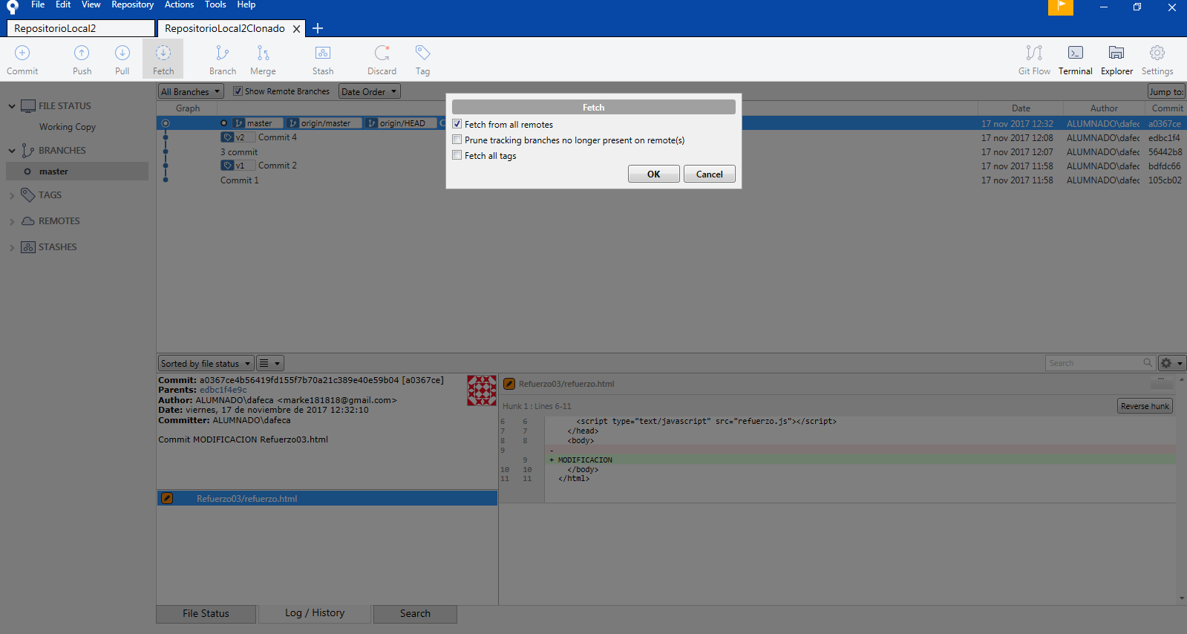

Resultado:

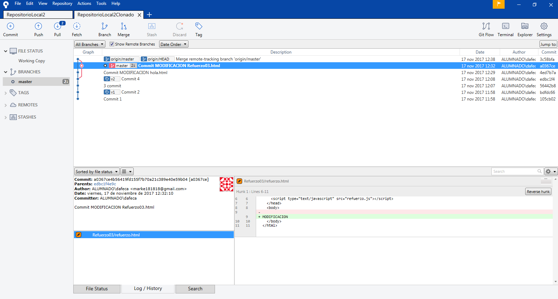

1. Ahora hacemos un merge:

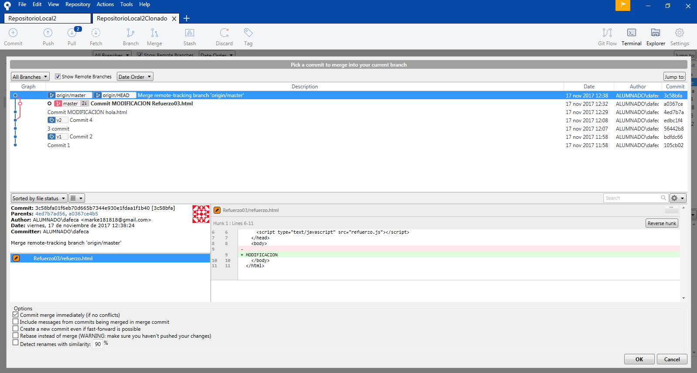

Resultado:

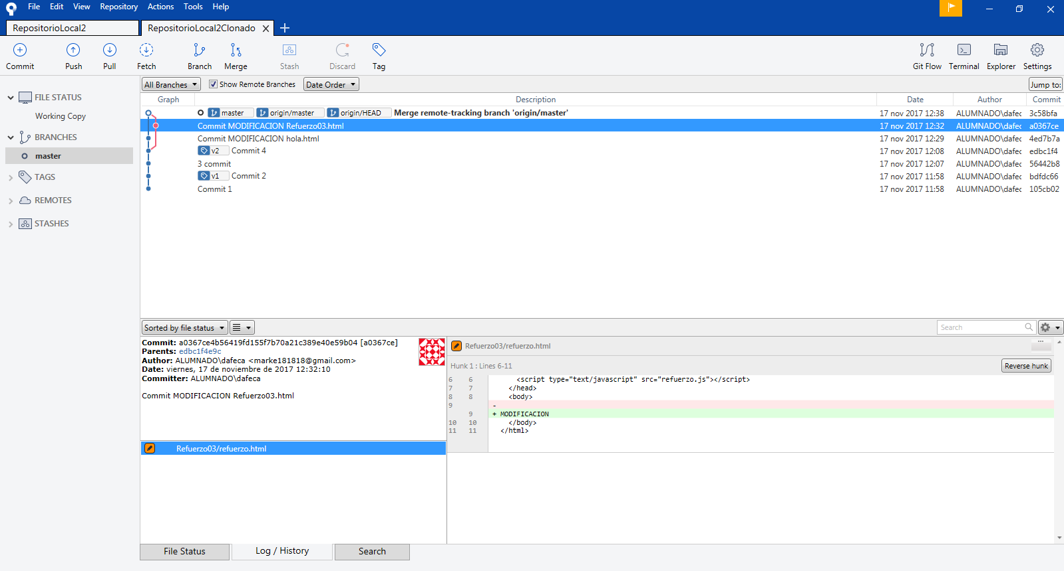

1. Modificamos el fichero refuerzo.js y commiteamos:

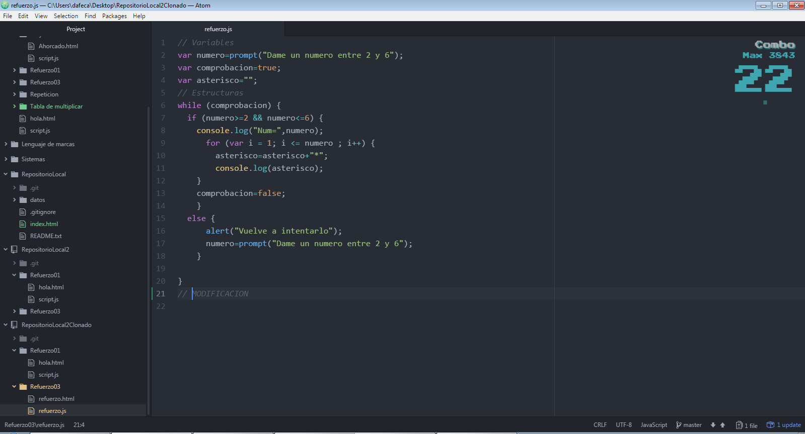

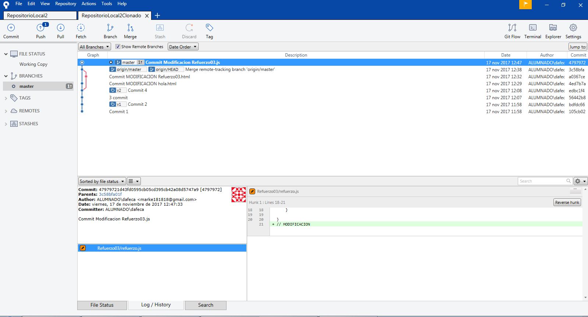

1. Ahora modificamos el mismo fichero pero en el repositorio inicial y hacemos el commit:

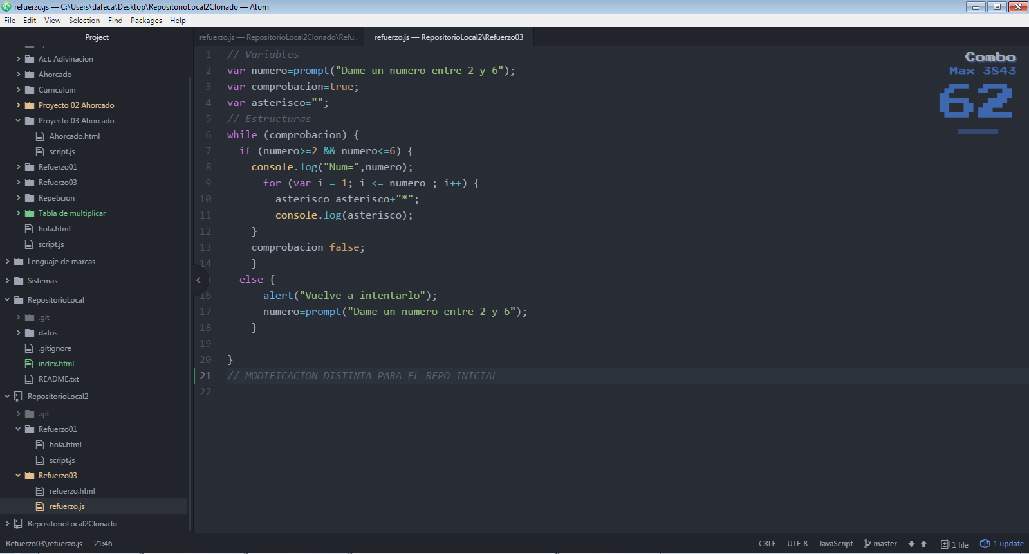

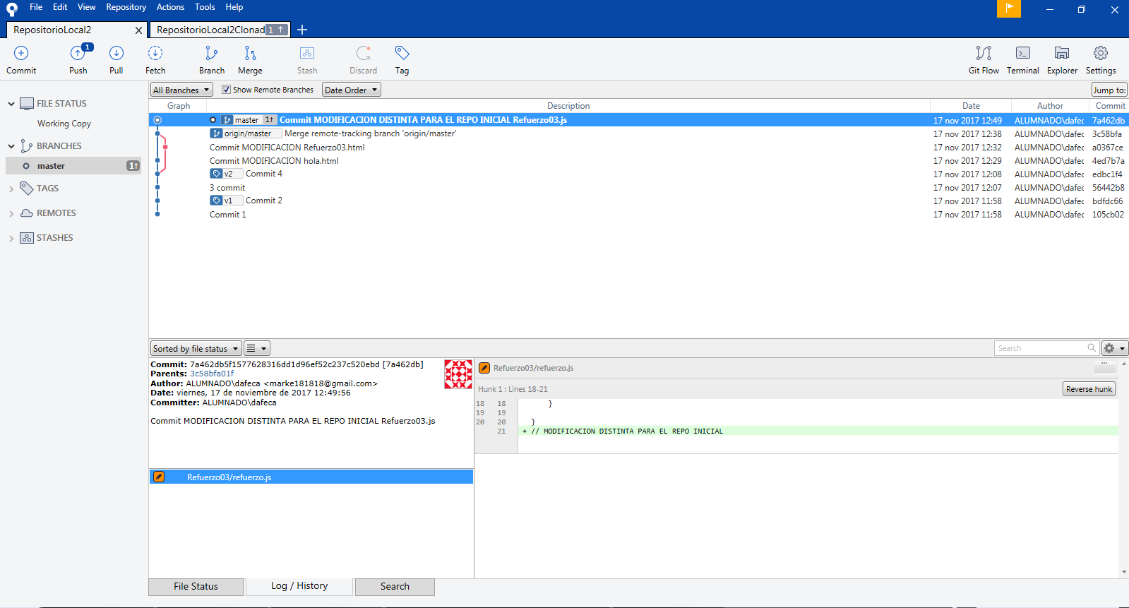

1. Hacemos un push en el repositorio en el repostiorio inicial (RepositorioLocal2), resultado:

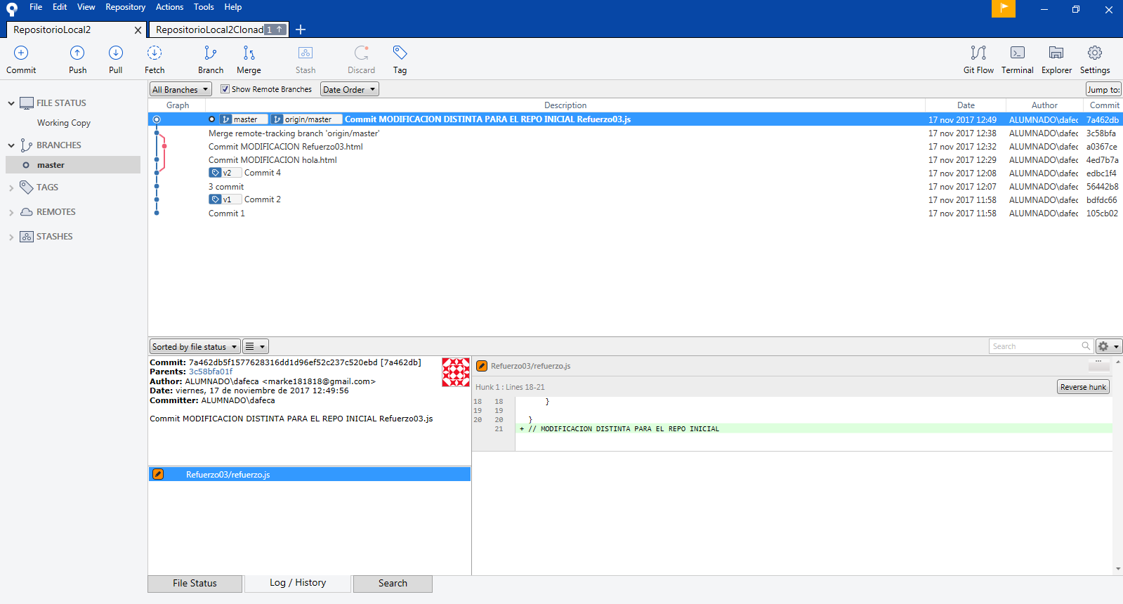

1. Hacemos un push en el repositorio nuevo (RepositorioLocal2Clonado):

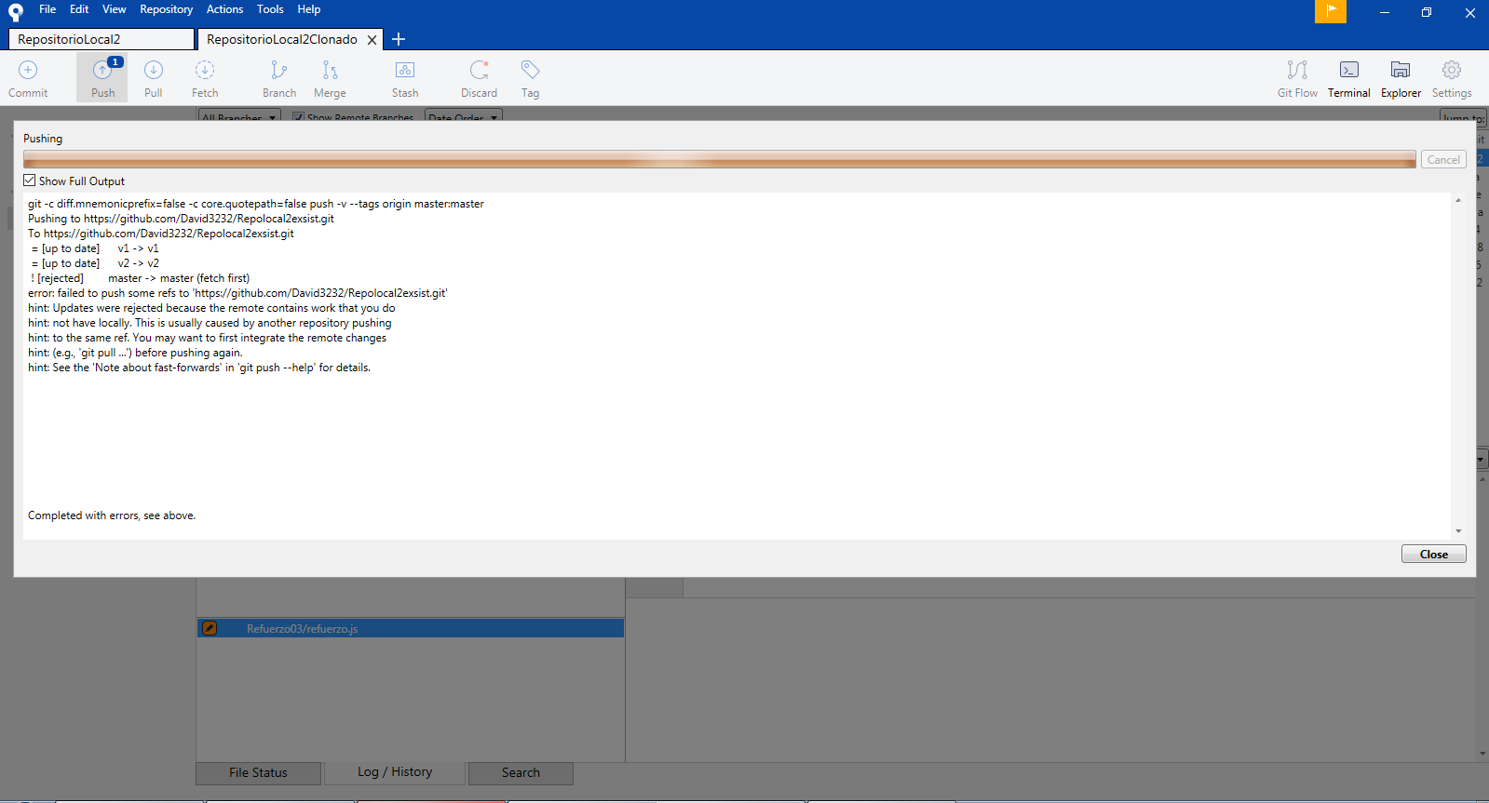

Nos da un error, ya que hemos creado un conflicto al modificar el mismo fichero, para solucionarlo, debemos modificar los ficheros y dejar las 2 informaciones pero antes hay que hacer los siguientes pasos.

1. Hacemos un fetch para traernos los cambios, resultado:

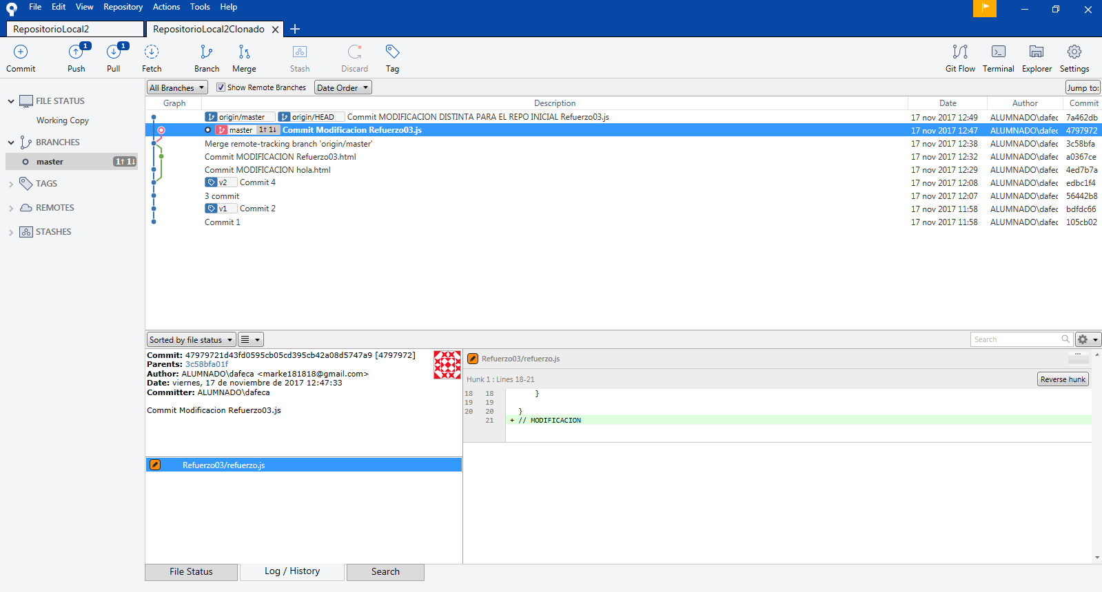

1. Ahora un merge para integrar los cambios, pero nos dara un error y nos pedirá que porfavor corrijamos el conflicto, vamos a los ficheros y eliminamos las líneas creadas y dejamos solo la información:

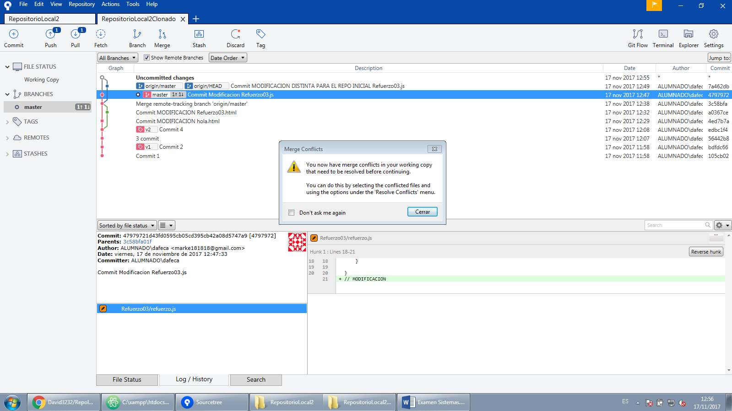

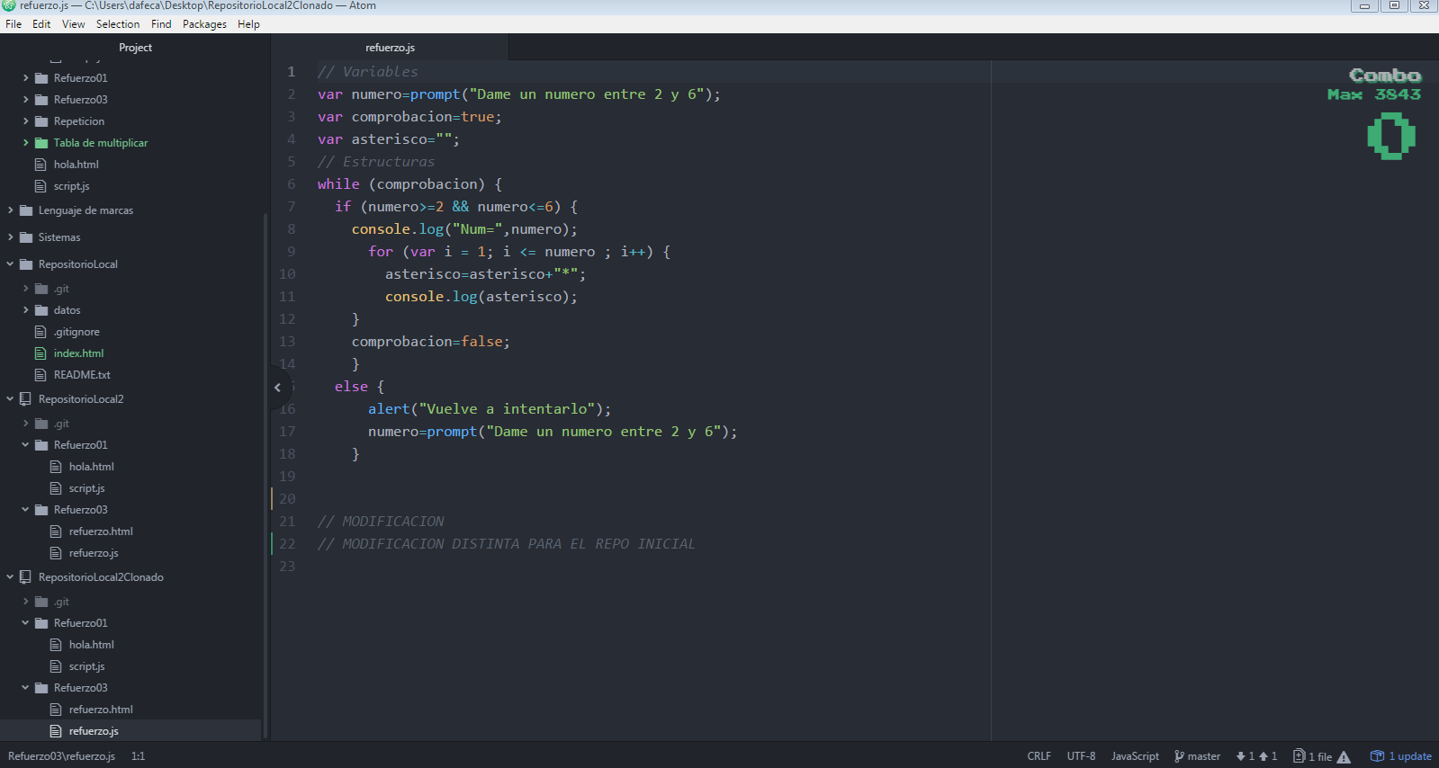

Y ahora hacemos un commit para poner los cambios.

1. Haces un push y este seria el resultado final:

